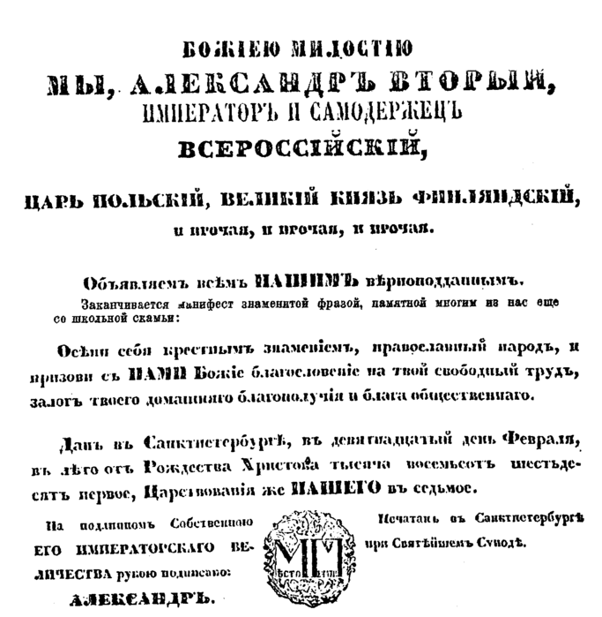  1. А) Как называется документ справа?  Б) Когда он был принят?  В) Кто его подписал?  Г) Основная идея документа:  2. Что означало временнообязанное положение крестьян?  3. Чересполосица - это  4. Оцените результаты аграрной реформы:  5. Можно ли сказать, что аграрная реформа способствовала развитию капитализма? Приведите аргументы. | 1. А) Как называется документ справа?  Б) Когда он был принят?  В) Кто его подписал?  Г) Основная идея документа:  2. Что означало временнообязанное положение крестьян?  3. Чересполосица - это  4. Оцените результаты аграрной реформы:  5. Можно ли сказать, что аграрная реформа способствовала развитию капитализма? Приведите аргументы.
  Плюсы | Минусы
  Плюсы | Минусы

